Отчёта по лабораторной работе №3

дисциплина: Математическое моделирование

Шапошникова Айталина Степановна НПИбд-02-18

Содержание

# Цель работы

Изучить модель боевых действий в различный случаях ведения боя, а также вывести графики изменения численности армии.

# Задание

**Модель боевых действий**

Вариант 7

Между страной Х и страной У идет война. Численность состава войск исчисляется от начала войны, и являются временными функциями $x(t)$ и $y(t)$. В начальный момент времени страна Х имеет армию численностью 24 000 человек, а в распоряжении страны У армия численностью в 9 500 человек. Для упрощения модели считаем, что коэффициенты $a,b,c,h$ постоянны. Также считаем $P(t)$ и $Q(t)$ непрерывные функции.

Постройте графики изменения численности войск армии Х и армии У для следующих случаев:

1. Модель боевых действий между регулярными войсками
$$\frac{∂x}{∂t}=−0,3x(t)−0,87y(t)+|\text{sin}(2t)|+1$$

$$\frac{∂y}{∂t}=−0,5x(t)−0,41y(t)+|\text{cos}(3t)|+1$$

2. Модель ведение боевых действий с участием регулярных войск и партизанских отрядов

$$\frac{∂x}{∂t}=−0,25x(t)−0,64y(t)+|\text{sin}(2t+4)|$$

$$\frac{∂y}{∂t}=−0,2x(t)y(t)−0,52y(t)+|\text{cos}(t+4)|$$

# Выполнение лабораторной работы

**Постановка задачи**

1. Модель боевых действий между регулярными войсками.

Зададим коэффициент смертности, не связанный с боевыми действиями у первой армии 0,3, у второй 0,41. Коэффициенты эффективности первой и второй армии 0,5 и 0,87 соответственно. Функция, описывающая подход подкрепление первой армии, $P(t)=|\text{sin}(2t)|$, подкрепление второй армии описывается функцией $Q(t)=|\text{cos}(3t)|$. Зададим начальные условия: $x_{0}=24000$, $y_{0}=9500$.

1. Модель ведение боевых действий с участием регулярных войск и партизанских отрядов.

Зададим коэффициент смертности, не связанный с боевыми действиями у первой армии 0,25, у второй 0,52. Коэффициенты эффективности первой и второй армии 0,2 и 0,64 соответственно. Функция, описывающая подход подкрепление первой армии, $P(t)=|\text{sin}(2t+4)|$, подкрепление второй армии описывается функцией $Q(t)=|\text{cos}(t+4)|$. Зададим начальные условия: $x_{0}=24000$, $y_{0}=9500$.

**Построение модели боевых действий**

Написали прогрмму на Python и получили два графика:

#1. Модель боевых действий между регулярными войсками

import math

import numpy as np

from scipy.integrate import odeint

import matplotlib.pyplot as plt

#Начальные условия

x0 = 24000 #численность первой армии

y0 = 9500 #численность второй армии

a = 0.3 #константа, характеризующая степень влияния различных факторов на потери

b = 0.87 #эффективность боевых действий армии у

c = 0.5 #эффективность боевых действий армии х

h = 0.41 #константа, характеризующая степень влияния различных факторов на потери

#Время

t0 = 0 #начальный моент времени

tmax = 1 #предельный момент времени

dt = 0.05 #шаг изменения времени

t = np.arange(t0, tmax, dt)

#возможность подхода подкрепления к армии х

def P(t): p = np.sin(2*t) return p

#возможность подхода подкрепления к армии у

def Q(t): q = np.cos(3*t) return q

#Система дифференциальных уравнений

def syst(f, t): dy_1 = -a*f[0] - b*f[1] + P(t) + 1 dy_2 = -c*f[0] - h*f[1] + Q(t) + 1 return dy_1, dy_2

#Вектор начальных условий

v = np.array([x0, y0])

#Решение системы

f = odeint(syst, v, t)

#Построение графиков решений

plt.plot(t, f)

plt.ylabel(‘Численность армии’)

plt.xlabel(‘Время’)

plt.legend([‘Армия X’,‘Армия Y’])

В итоге получили график изменения численности армии X и Y в процессе боевых действий для первого случая (см.Рис. 1).

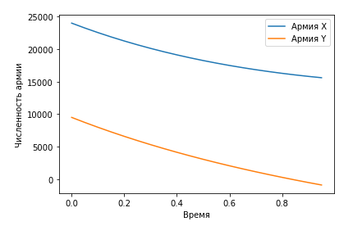

Figure 1: График изменения численности армии X и Y в процессе боевых действий для первого случая

#2. Модель ведение боевых действий с участием регулярных войск и партизанских отрядов

import math

import numpy as np

from scipy.integrate import odeint

import matplotlib.pyplot as plt

#Начальные условия

x0 = 24000 #численность первой армии

y0 = 9500 #численность второй армии

a = 0.25 #константа, характеризующая степень влияния различных факторов на потери

b = 0.64 #эффективность боевых действий армии у

c = 0.2 #эффективность боевых действий армии х

h = 0.52 #константа, характеризующая степень влияния различных факторов на потери

#Время

t0 = 0 #начальный моент времени

tmax = 1 #предельный момент времени

dt = 0.05 #шаг изменения времени

t = np.arange(t0, tmax, dt)

#возможность подхода подкрепления к армии х

def P(t): p = np.fabs(np.sin(2*t+4)) return p

#возможность подхода подкрепления к армии у

def Q(t): q = np.fabs(np.cos(t+4)) return q

#Система дифференциальных уравнений

def syst(f, t): dy_1 = -a*f[0] - b*f[1] + P(t) dy_2 = -c*f[0]*f[1] - h*f[1] + Q(t) return dy_1, dy_2

#Вектор начальных условий

v = np.array([x0, y0])

#Решение системы

f = odeint(syst, v, t)

#Построение графиков решений

plt.plot(t, f)

plt.ylabel(‘Численность армии’)

plt.xlabel(‘Время’)

plt.legend([‘Армия X’,‘Армия Y’])

В итоге получили график изменения численности армии X и Y в процессе боевых действий для второго случая (см.Рис. 2).

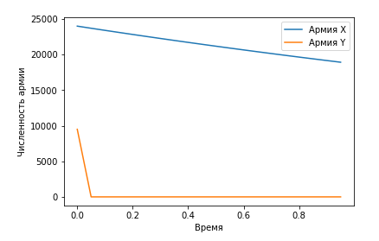

Figure 2: График изменения численности армии X и Y в процессе боевых действий для второго случая

# Выводы

После выполнения Лабораторной работы №3 мы изучили модель боевых действий в различный случаях ведения боя, а также вывели графики изменения численности армии.